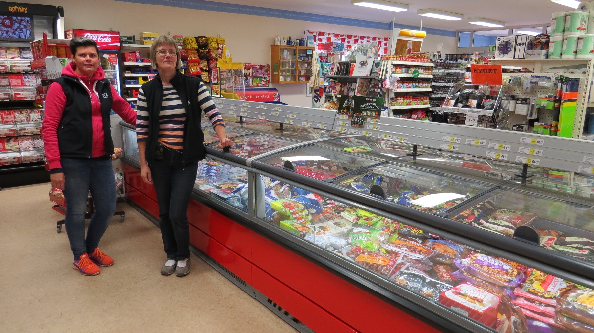
ICA BULLMARK
V39
Vi inviger våran nya frys med extrapriser på fryst laxfilé och fryst röding från Norum, 99kr/kg och leverbiff från Nyhléns Hugossons, 10 kr/st.
ICA frysta grönsaker 10kr/st och Billlys original 10kr/st,
så länge lagret räcker

Handla för minst 500kr så får du köpa en Bullens varmkorv 455gr för 5kr. Endast en per hushåll.
På fredag bjuder vi på något gott från Älmeblad´s.

Välkomna!!

Öppettider
Mån–Fre 9-18
Lördag 9-13

Handla i Din lokala butik för en fortsatt levande landsbygd!!

